08 wrzesień 2004 r. – godz. 17:00 - Gliwice
Piast Gliwice – Zagłębie Sosnowiec 0:1 (0:0)

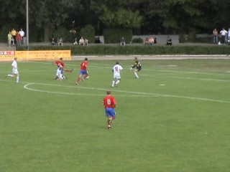  11 min – Uss strzela w bramkarza | 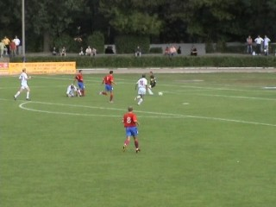  28 min - ponownie Uss przed szansą zdobycia gola , tym razem pudłuje
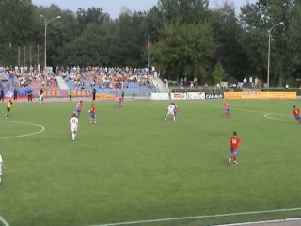  56 min – z ponad 30 metrów strzela Morawski | 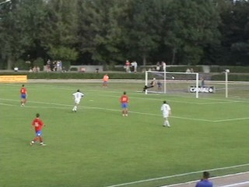  i piłka ląduje w siatce bramki Piasta
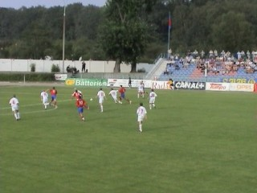  58 min – Kędziora wpada w pole karne | 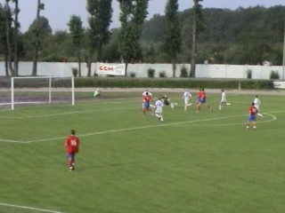  Ale trafia wprost w ręce bramkarza

